读懂夏宝龙讲话中的“管治密码”

原创 靖海侯 [靖海侯](javascript:void(0);)

**靖海侯**

微信号 gh_4dc33fb71939

功能介绍 常言所未言

2021-08-04[原文](https://mp.weixin.qq.com/s?__biz=MzU5MDY4MzczMQ==&mid=2247484190&idx=1&sn=b577dade69c4b54e03b513ac72b591f8&chksm=fe3bc822c94c413434a7e1c6ec57febeeca68d30dd082e32a525eddbc3e94fa8dddbda342d40&scene=27#wechat_redirect&cpage=4)

收录于话题 #时代的沉淀：香港启示录 78个

**7月1日，建党百年日，习近平总书记发表重要讲话，其中涉及港澳部分，一字一句关系重大。如何准确把握、全面贯彻，体现政治站位，决定工作格局。7月16日，国务院港澳办主任夏宝龙在国安法实施周年论坛上发表讲话，正是学习理解习近平总书记“七一”重要讲话的“参考书**”。

**今日，香港《大公报》刊发此评论，3700余字，大半个版面，详解夏宝龙讲话内容，努力窥见蕴含其中的香港“管治密码”。评论谈及的6个方面，或可供香港社会体会，亦或可启示香港市民，帮助他们真正厘清“国安家好”的内在逻辑，通过正视新时代、拥抱新时代、投身新时代，获得真正的解放和发展。**

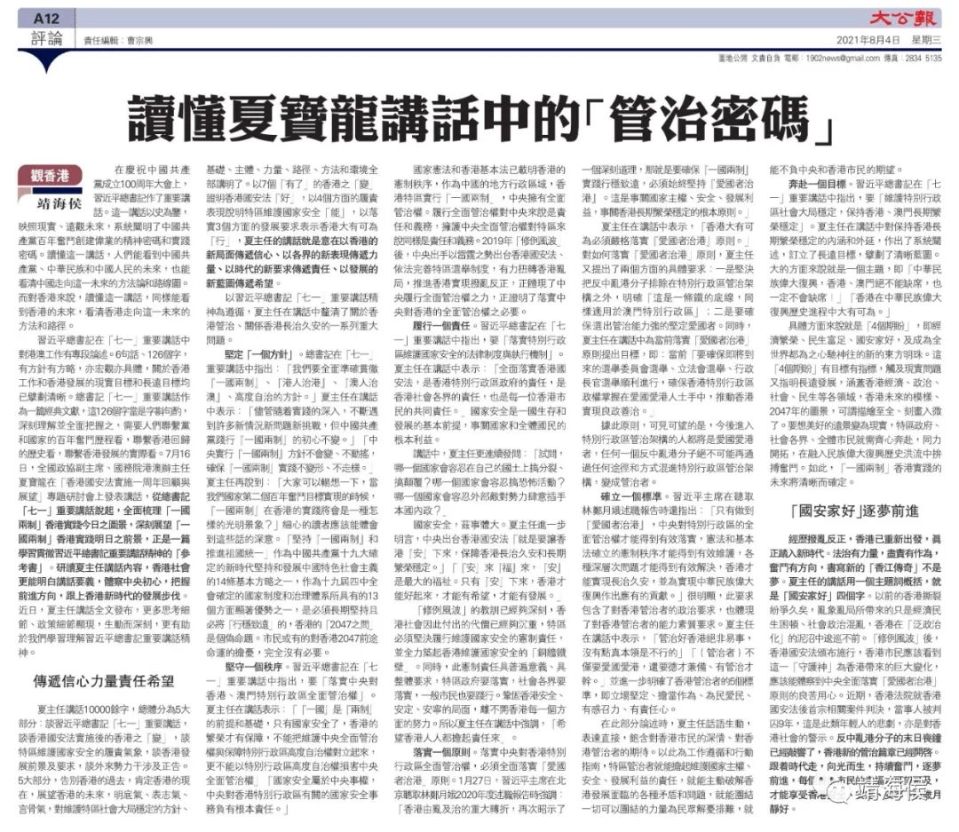

**讀懂夏寶龍講話中的「管治密碼」**

**靖海侯**

       在慶祝中國共產黨成立100周年大會上，習近平總書記作了重要講話。這一講話以史為鑒，映照現實、遠觀未來，系統闡明了中國共產黨百年奮鬥創建偉業的精神密碼和實踐密碼。**讀懂這一講話，人們能看到中國共產黨、中華民族和中國人民的未來，也能看清中國走向這一未來的方法論和路線圖。而對香港來說，讀懂這一講話，同樣能看到香港的未來，看清香港走向這一未來的方法和路徑。**

　　習近平總書記在「七一」重要講話中對港澳工作有專段論述。6句話、126個字，有方針有方略，亦宏觀亦具體，關於香港工作和香港發展的現實目標和長遠目標均已擘劃清晰。總書記「七一」重要講話作為一篇經典文獻，這126個字當是字斟句酌，深刻理解並全面把握之，需要人們聯繫黨和國家的百年奮鬥歷程看，聯繫香港回歸的歷史看，聯繫香港發展的實際看。7月16日，全國政協副主席、國務院港澳辦主任夏寶龍在「香港國安法實施一周年回顧與展望」專題研討會上發表講話，從總書記「七一」重要講話說起，全面梳理「一國兩制」香港實踐今日之圖景，深刻展望「一國兩制」香港實踐明日之前景，正是一篇學習貫徹習近平總書記重要講話精神的「參考書」。研讀夏主任講話內容，香港社會更能明白講話要義，體察中央初心，把握前進方向，跟上香港新時代的發展步伐。近日，夏主任講話全文發布，更多思考細節、政策細節顯現，生動而深刻，更有助於我們學習理解習近平總書記重要講話精神。

　　夏主任講話10000餘字，總體分為5大部分：談習近平總書記「七一」重要講話，談香港國安法實施後的香港之「變」，談特區維護國家安全的履責氣象，談香港發展前景及要求，談外來勢力干涉及正告。5大部分，告別香港的過去，肯定香港的現在，展望香港的未來，明底氣、表志氣、言骨氣，對維護特區社會大局穩定的方針、基礎、主體、力量、路徑、方法和環境全部講明了。**以7個「有了」的香港之「變」證明香港國安法「好」，以4個方面的履責表現說明特區維護國家安全「能」，以落實3個方面的發展要求表示香港大有可為「行」，夏主任的講話就是意在以香港的新局面傳遞信心、以各界的新表現傳遞力量、以時代的新要求傳遞責任、以發展的新藍圖傳遞希望。**

**以習近平總書記「七一」重要講話精神為遵循，夏主任在講話中釐清了關於香港管治、關係香港長治久安的一系列重大問題。**

**堅定「一個方針」**。總書記在「七一」重要講話中指出：「我們要全面準確貫徹『一國兩制』、『港人治港』、『澳人治澳』、高度自治的方針。」夏主任在講話中表示：「儘管隨着實踐的深入，不斷遇到許多新情況新問題新挑戰，但中國共產黨踐行『一國兩制』的初心不變。」「中央實行『一國兩制』方針不會變、不動搖，確保『一國兩制』實踐不變形、不走樣。」夏主任再說到：「大家可以暢想一下，當我們國家第二個百年奮鬥目標實現的時候，『一國兩制』在香港的實踐將會是一種怎樣的光明景象？」細心的讀者應該能體會到這些話的深意。「堅持『一國兩制』和推進祖國統一」作為中國共產黨十九大確定的新時代堅持和發展中國特色社會主義的14條基本方略之一，作為十九屆四中全會確定的國家制度和治理體系所具有的13個方面顯著優勢之一，是必須長期堅持且必將「行穩致遠」的，香港的「2047之問」是個偽命題。市民或有的對香港2047前途命運的擔憂，完全沒有必要。

**堅守一個秩序。**習近平總書記在「七一」重要講話中指出，要「落實中央對香港、澳門特別行政區全面管治權」。夏主任在講話表示：「『一國』是『兩制』的前提和基礎，只有國家安全了，香港的繁榮才有保障，不能把維護中央全面管治權與保障特別行政區高度自治權對立起來，更不能以特別行政區高度自治權損害中央全面管治權」「國家安全屬於中央事權，中央對香港特別行政區有關的國家安全事務負有根本責任。」

　　國家憲法和香港基本法已載明香港的憲制秩序，作為中國的地方行政區域，香港特區實行「一國兩制」，中央擁有全面管治權。履行全面管治權對中央來說是責任和義務，擁護中央全面管治權對特區來說同樣是責任和義務。**2019年「修例風波」後，中央出手以雷霆之勢出台香港國安法、依法完善特區選舉制度，有力扭轉香港亂局，推進香港實現撥亂反正，正體現了中央履行全面管治權之力，正證明了落實中央對香港的全面管治權之必要。**

**履行一個責任。**習近平總書記在「七一」重要講話中指出，要「落實特別行政區維護國家安全的法律制度與執行機制」。夏主任在講話中表示：「全面落實香港國安法，是香港特別行政區政府的責任，是香港社會各界的責任，也是每一位香港市民的共同責任。」國家安全是一國生存和發展的基本前提，事關國家和全體國民的根本利益。　　講話中，夏主任更連續發問：「試問，哪一個國家會容忍在自己的國土上搞分裂、搞顛覆？哪一個國家會容忍搞恐怖活動？哪一個國家會容忍外部敵對勢力肆意插手本國內政？」

　　國家安全，茲事體大。夏主任進一步明言，中央出台香港國安法「就是要讓香港『安』下來，保障香港長治久安和長期繁榮穩定。」「『安』來『福』來，『安』是最大的福祉。只有『安』下來，香港才能好起來，才能有希望，才能有發展。」「修例風波」的教訓已經夠深刻，香港社會因此付出的代價已經夠沉重，特區必須堅決履行維護國家安全的憲制責任，並全力築起香港維護國家安全的「銅牆鐵壁」。同時，**此憲制責任具普遍意義、具整體要求，特區政府要落實，社會各界要落實，一般市民也要踐行。鞏固香港安全、安定、安寧的局面，離不開香港每一個方面的努力。**所以夏主任在講話中強調，「希望香港人人都擔起責任來」。

**落實一個原則。**落實中央對香港特別行政區全面管治權，必須全面落實「愛國者治港」原則。1月27日，習近平主席在北京聽取林鄭月娥2020年度述職報告時強調：「香港由亂及治的重大轉折，再次昭示了一個深刻道理，那就是要確保『一國兩制』實踐行穩致遠，必須始終堅持『愛國者治港』。這是事關國家主權、安全、發展利益，事關香港長期繁榮穩定的根本原則。」

　　夏主任在講話中表示，「香港大有可為必須嚴格落實『愛國者治港』原則。」對如何落實「愛國者治港」原則，夏主任又提出了兩個方面的具體要求：一是堅決把反中亂港分子排除在特別行政區管治架構之外，明確「這是一條鐵的底線，同樣適用於澳門特別行政區」；二是要確保選出管治能力強的堅定愛國者。同時，夏主任在講話中為當前落實「愛國者治港」原則提出目標，即：當前「要確保即將到來的選舉委員會選舉、立法會選舉、行政長官選舉順利進行，確保香港特別行政區政權掌握在愛國愛港人士手中，推動香港實現良政善治。」

**據此原則，可見可望的是，今後進入特別行政區管治架構的人都將是愛國愛港者，任何一個反中亂港分子絕不可能再通過任何途徑和方式混進特別行政區管治架構，變成管治者。**

**確立一個標準。**習近平主席在聽取林鄭月娥述職報告時還指出：「只有做到『愛國者治港』，中央對特別行政區的全面管治權才能得到有效落實，憲法和基本法確立的憲制秩序才能得到有效維護，各種深層次問題才能得到有效解決，香港才能實現長治久安，並為實現中華民族偉大復興作出應有的貢獻。」很明顯，此要求包含了對香港管治者的政治要求，也體現了對香港管治者的能力素質要求。夏主任在講話中表示，「管治好香港絕非易事，沒有點真本領是不行的」「（管治者）不僅要愛國愛港，還要德才兼備、有管治才幹。」並進一步明確了香港管治者的5個標準，即立場堅定、擔當作為、為民愛民、有感召力、有責任心。

　　在此部分論述時，**夏主任話語生動，表達直接，飽含對香港市民的深情、對香港管治者的期待。以此為工作遵循和行動指南，特區管治者就能擔起維護國家主權、安全、發展利益的責任，就能主動破解香港發展面臨的各種矛盾和問題，就能團結一切可以團結的力量為民眾解憂排難，就能不負中央和香港市民的期望。**

**奔赴一個目標。**習近平總書記在「七一」重要講話中指出，要「維護特別行政區社會大局穩定，保持香港、澳門長期繁榮穩定」。夏主任在講話中對保持香港長期繁榮穩定的內涵和外延，作出了系統闡述，訂立了長遠目標，擘劃了清晰藍圖。大的方面來說就是一個主題，即「中華民族偉大復興，香港、澳門絕不能缺席，也一定不會缺席！」「香港在中華民族偉大復興歷史進程中大有可為。」

　　具體方面來說就是「4個期盼」，即經濟繁榮、民生富足、國安家好，及成為全世界都為之心馳神往的新的東方明珠。**這「4個期盼」有目標有指標，觸及現實問題又指明長遠發展，涵蓋香港經濟、政治、社會、民生等各領域，香港未來的模樣、2047年的圖景，可謂描繪至全、刻畫入微了。**要想美好的遠景變為現實，特區政府、社會各界、全體市民就需齊心奔赴，同力開拓，在融入民族偉大復興歷史洪流中拚搏奮鬥。如此，「一國兩制」香港實踐的未來將清晰而確定。

**經歷撥亂反正，香港已重新出發，真正踏入新時代。法治有力量，盡責有作為，奮鬥有方向，書寫新的「香江傳奇」不是夢。**夏主任的講話用一個主題詞概括，就是「國安家好」四個字。以前的香港撕裂紛爭久矣，亂象亂局所帶來的只是經濟民生困頓、社會政治混亂，香港在「泛政治化」的泥沼中逡巡不前。「修例風波」後，香港國安法頒布施行，香港市民應該看到這一「守護神」為香港帶來的巨大變化，應該能體察到中央全面落實「愛國者治港」原則的良苦用心。近期，香港法院就香港國安法後首宗相關案件判決，當事人被判囚9年，這是此類年輕人的悲劇，亦是對香港社會的警示。反中亂港分子的末日喪鐘已經敲響了，香港新的管治篇章已經開啟。**跟着時代走，向光而生，持續奮鬥，逐夢前進，每個香港市民的幸福才可望可及，才能享受香港安全、安定、安寧下的歲月靜好。**

靖海侯

**微信扫一扫赞赏作者** **赞赏**

已喜欢，对作者说句悄悄话

取消

**发送给作者**

**发送**

最多40字，当前共字

 人赞赏

上一页 1/3 下一页

长按二维码向我转账

受苹果公司新规定影响，微信 iOS 版的赞赏功能被关闭，可通过二维码转账支持公众号。

### 精选留言

用户设置不下载评论